П Л А Н
роботи науково-теоретичного семінару кафедри теорії та історії культури філософського факультету «Культурологія як сфера знання; сучасні особливості, проблеми, завдання, шляхи розв’язання» на 2021 навч. р.
№ | Тема | ПІБ викладача | Термін проведення | Примітки про виконання
1 | Наукові дослідження кафедри теорії та історії культури філософського факультету/Щорічна звітна наукова конференція кафедри | Викладачі, аспіранти і магістри кафедри | Січень, лютий 2021 р.
2 | Особливості формування освітньої програми з культурології: тенденції та проблеми. | Дарморіз О. В. | Лютий 2021 р.
3 | До питання про концепцію викладання культурологічних дисциплін на філософському факультеті кафедрою теорії та історії культури; проблеми методології, пошук перспектив | Ярошенко Т. М. | Лютий/березень 2021 р.
4 | Курс «Історія української культури» для студентів-культурологів: тематичне наповнення, особливості викладання, міждисциплінарні зв’язки | Лазарович Н. В. | Березень 2021 р.
5 | Вивчення і викладання релігієзнавства в системі культурологічного знання у ЛНУ імені Івана Франка: особливості, проблеми та перспективи | Стеценко В. І. | Березень, квітень 2021 р.
6 | Презентація програми з навч. дисципліни «Естетика» | Пасічник І. Я. | Квітень, травень 2021 р.
7 | Виступ аспіранта 4го року | наук.керівник  доц.Дарморіз О.В. | Травень 2021 р.
8 | Презентація навч. курсу «Культура країн Центрально-Східної Європи» | Власевич Т. В. | Червень 2021 р.
9 | Виступ аспірантки 2го року- Павлишин А.Д. | наук.керівник  проф. Альчук М.П. | Вересень 2021 р. | 19 вересня  Доповідь про С.Ярмуся - філософа діаспори
10 | Викладання культурологічних дисциплін для студентів культурологічного відділення: теоретичні засади, практичні та прикладні аспекти | Ліщинська О. І. | Вересень 2021 р. | 27. 09. Про участь викладачів і студентів кафедри в «Науковому фестивалі OL», організованому науково-освітнім простором Lviv Open Lab
11 | Виступ аспіранта 2го року- Коряга П.І. | наук.керівник  доц.Дарморіз О.В. | Жовтень 2021 р | 12 жовтня виступ про дослідження  культурного ландшафту укр.-х міст у формуванні міфологічної картини світу
12 | Про можливості інноваційного впровадження арт-менеджменту в науковий і навчальний процес  Гість – Павло Гудімов | Власевич Т.В. | Жовтень 2021 р. | Обговорювали проблеми сучасного укр.-го культур-го простору, арт-менеджменту
13 | «Новітні релігійні течії та рухи» і переосмислення поняття релігії | Колесник І.М. | Листопад 2021 р.
14 | Онлайн-зустріч з О.Панаріним тема: "Авторське право у сфері культури". | Власевич Т.М | 30 листопада 2021 р.
15 | Постколоніальні практики в сучасному соціокультурному просторі України | Лазарович Н.В. | Грудень 2021 р.
16 | Звіт про роботу науково-теоретичного семінару кафедри за 2021 р | Ярошенко Т.М.  Викладачі кафедри | Грудень 2021/січень 2022 р.

*УВАГА! Про дати проведення засідань буде повідомлено завчасно. У плані роботи науково-теоретичного (методологічного) семінару передбачені виступи гостей, працівників інших кафедр, факультетів, ВУЗів, що працюють по дотичних до профілю кафедри науковим проблемам, носять міждисциплінарний характер. Про доповнення і можливі зміни буде повідомлено додатково.
Керівник/модератор
науково-теоретичного семінару
к.ф.н., доц. Ярошенко Т. М.

Затверджено на засіданні
кафедри теорії та історії культури
протокол № 6 від 4 лютого 2021 р.
В.о. завідувача кафедри
теорії та історії культури
к.ф.н., доц. Дарморіз О. В.

Звіт про проведені засідання семінару

1. На науковому теоретичному семінарі (19 вересня) було заслухано доповідь аспірантки Павлишин Анастасії Дмитрівни (спеціальність 033 філософія); науковий керівник - д.філос наук, проф. Альчук М. П.
А. Павлишин досліджувала важливість української ідентичності у становленні діаспори в Канаді. Висвітлено суть духовного буття емігрантів як «народницький радикалізм» та «культуралізм». Зокрема, питання досвіду та віри українців в історичному, релігійному та культурному аспектах. Наголошено на важливості збереження духовності українського народу з огляду на його історичний досвід. Опублікована фахова стаття у Віснику Львівського університету. Серія філософсько-політологічні студії. 2021. № 35.

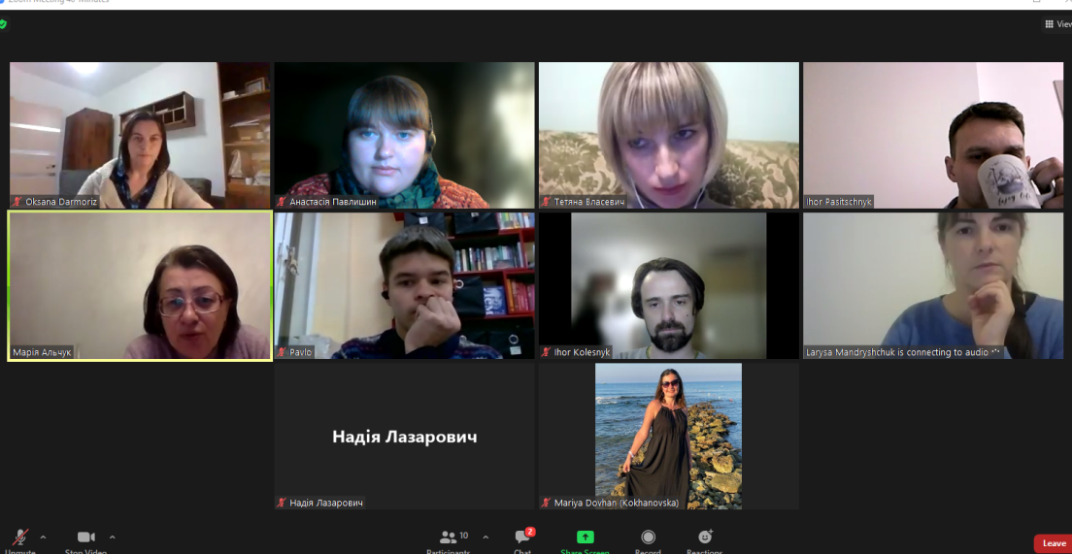

2. 27 вересня 2021 р. на засіданні науково-теоретичного семінару кафедри теорії та історії культури виступила доц. Ліщинська О.І. і доповіла про зв’язок культурологічних дисциплін з практичними аспектами, показала як ведеться наукова робота зі студентами культурологічного відділення. Підкреслила важливість заохочення студентів до наукового пошуку і залучення до різних позауніверситетських проєктів. Серед іншого показала, як заохочують студентів до участі в наукових конференціях, лекторіях, публікування наукових праць. Поінформувала присутніх про участь викладачів і студентів кафедри в «Науковому фестивалі OL», організованому науково-освітнім простором Lviv Open Lab, який відбувся 25 вересня 2021 р. Доц. О. Ліщинська О., магістрантка О. Ковальська та студентки четвертого курсу культурологічного відділення М. Витівська і М. Котишин виступили на фестивалі з лекцією на тему «(Не)точні науки: Культурологія». У своїй лекції чотири спікери показали роль і місце культурології серед різноманіття наук; закцентували на двох вагомих духовних царинах: релігії і мистецтві; висвітлили специфіку прикладної культурології щодо аналізу соціальних процесів, прогнозування, проєктування, управління галузями культури і культурними процесами. Науковий фестиваль став місцем зустрічі культурологів: студентів різних курсів, які прийшли прослухати лекцію, а також випускниць культурологічного відділення (культурної менеджерки, організаторки «Наукового фестивалю OL» А. Мартинюк, японістки А. Скотар, заступниці директора Палацу культури ім. Гната Хоткевича Т. Продан).

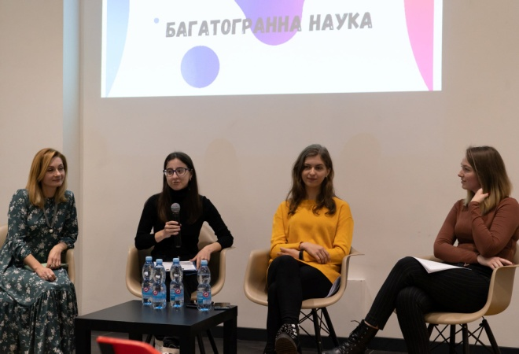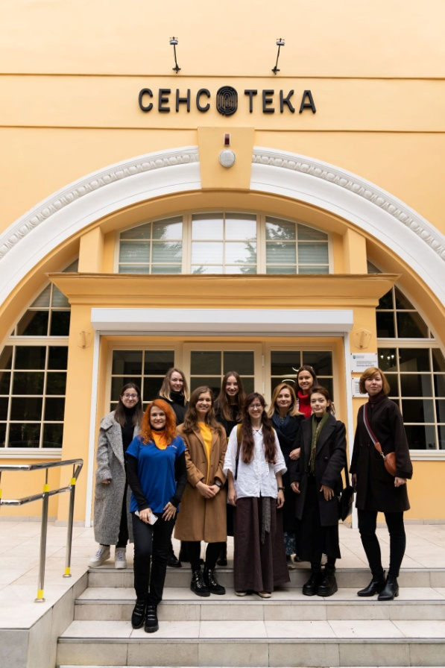

3. 13 жовтня на науковому теоретичному семінарі виступив аспірант Коряга П.І. (спеціальність 033 філософія); науковий керівник – доц. Дарморіз О.В. Тема дослідження: «Культурний ландшафт українських міст у формуванні міфологічної картини світу радянської людини». Аспірант досліджував міфологічний конструкт «радянська людина» та Київський метрополітен як чинник формування культурного ландшафту великого українського міста в радянський період. Також виконує обов’язки голови наукового товариства студентів, аспірантів та молодих вчених. Планує подати грантову заявку на наукове дослідження за темою дисертаційної роботи в рамках програми «Стипендії» Українського культурного фонду.
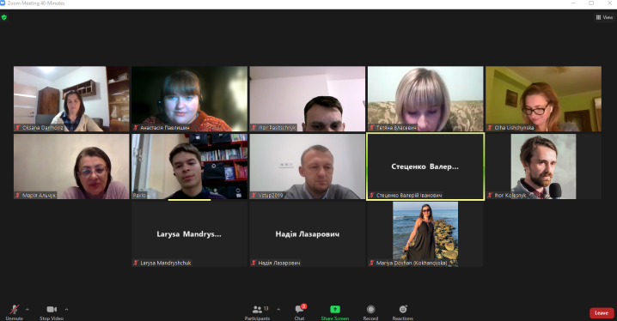

4. 18 жовтня в рамках курсу «Ділова етика» спільно з Науковим товариством культурологів “Гілея” була організована онлайн-зустріч з Павлом Гудімовим. Павло Гудімов — відомий куратор, засновник арт-центру «Я Галерея», видавець і музикант. Говорили про сучасний український культурний простір, зокрема, кураторство і арт-менеджмент.

